SAP Concur リリース ノート
Concur Request Professional/Premium
月 | 対象
リリース日: 2022 年 4 月 23 日  英語版の投稿： 2022 年 4 月 22 日 金曜日 | SAP Concur をお使いのお客様 最終版
目次
リリース ノート 1
Concur Request の新 UI 1
** 進行中 ** Concur Request エンド ユーザー向けの最新のユーザー インターフェース (UI) 1
走行距離 4
走行距離サービスの走行距離経費タイプおよび走行距離計算ツール 4
申請ポリシー 12
Request での出張手当オプションの新しい設定 12
SAP Concur のプラットフォーム 16
** 進行中 ** 既存の Concur Request API（v1.0、v3.0、v3.1）の運用終了と廃止（2021 年 11 月 30 日） 16
今後の変更予定 18
今月は変更予定についてのお知らせはありません。 18
お客様へのお知らせ 19
アクセシビリティ 19
アクセシビリティの更新 19
サポートされているブラウザ 19
サポートされているブラウザおよびサポートの変更 19
リリース ノートおよびその他の技術文書 20
オンライン ヘルプ 20
SAP Concur サポート ポータル - 指定されたユーザー 20
ケース 22
ステータスを確認する手順 22
解決済のケース 23

法的免責事項
この提示物の内容は、SAP SE または SAP の関連会社の機密の専有情報であり、SAP SE またはそれぞれの SAP の関連会社の許可なく開示することはできません。この提示物は、SAP SE またはその関連会社とのライセンス契約またはその他何らかのサービス契約やサブスクリプション契約に拘束されることはありません。SAP SE およびその関連会社は、このドキュメントまたは関連の提示物に記載される業務を遂行する、またはそこに記述される機能を開発もしくはリリースする義務を負いません。このドキュメント、または関連の提示物、および SAP SE または SAP の関連会社の戦略並びに将来の開発物、製品、またはプラットフォームの方向性並びに機能はすべて、変更となる可能性があり、SAP SE およびその関連会社により随時、理由の如何を問わずに予告なしで変更される場合があります。このドキュメントに記載する情報は、何らかの具体物、コード、または機能を提供するという確約、約束、または法的義務には当たりません。このドキュメントは、商業性、特定目的への適合性、または非侵害性の黙示的保証を含めて、明示または黙示を問わず、いかなる種類の保証をも伴うものではありません。このドキュメントは情報提供のみを目的としており、契約に取り入れられることはありません。SAP SE およびその関連会社は、SAP SE または SAP の関連会社の意図的な不当行為または重大な過失に起因する損害を除き、このドキュメントの誤記または脱落について一切の責任を負わないものとします。
将来の見通しに関する記述はすべて、さまざまなリスクや不確定要素を伴うものであり、実際の結果は、予測とは大きく異なるものとなる可能性があります。読者は、これらの将来の見通しに関する記述に過剰に依存しないよう注意が求められ、購入の決定を行う際にはこれらに依拠するべきではありません。

リリース ノート
このドキュメントには、Professional Edition の Concur Request のリリース ノートが記載されています。
サイト全体または複数の製品 / サービスに適用される機能と変更は、「製品共通の変更のリリース ノート」に記載されています。SAP Concur ソリューションに影響を与える可能性のある本リリースのサイト全体または共有の変更については、製品共通の変更のリリース ノート（日本語）をご参照ください。

Concur Request の新 UI

** 進行中 ** Concur Request エンド ユーザー向けの最新のユーザー インターフェース (UI)

情報の初回公開日 | 最終更新日 | 機能のリリース予定日
2019 年 11 月 | 2022 年 4 月 22 日 | 2022 年 10 月 1 日
このリリース ノートでは、前回の月次リリース以降の変更を黄色で強調表示しています。

概要
Concur Request ソリューションのユーザー インターフェースは、考え抜かれた設計と調査によって継続的な進化を遂げており、申請処理において時代に合った直感的で合理的な操作性を提供しています。
Concur Request をお使いのお客様には、2022 年 10 月 1 日の自動移行日までに十分な時間の余裕を持って新 UI の事前確認を行い、それから移行することを強くお勧めします。

業務目的とユーザーへの利点
これにより、新 Concur Request のユーザー インターフェースに、最新で一貫性のある合理的なユーザー操作を提供しています。このテクノロジにより、改善されたユーザー インターフェースの提供にとどまらず、お客様の変更のご要望にさらに迅速にお応えすることができます。

影響を受ける製品およびユーザー
これらの改善を活用するために、Concur Request ユーザーが 2022 年 10 月 1 日までに移行しない場合は自動的に Concur Request の新 UI に移行されます。以下は、この処理をすべてのユーザーにスムーズかつ効率的にご利用いただくためのスケジュールおよびリソースの情報です。
これらの UI （ユーザー インターフェース）の変更は以下に適用されます。
- Concur Request（Professional/Premium および Standard）のエンド ユーザー
管理者に対する変更はありません。

重要: スケジュールおよびマイルストーン
既存の UI から新 UI に移行するにあたり、Concur Request をお使いのお客様には 3 つの重要なマイルストーンがあります。
- オプトイン期間: 2020 年 7 月 – 2021 年 9 月
このマイルストーンは、計画されているほぼすべての機能、および全体的な品質と安定性を提供するためのものです。
この期間を活用して移行について計画し、ビジネスにおける優先事項上適している場合は、Concur Request 新 UI に移行してください。残りの機能の一部はこの期間中にご利用できるようになるため、お客様はそれに応じてロールアウトを計画する必要があります。
- 重要: 新 UI が有効になると、Concur Expense と Concur Request の両方で自動的に新 UI が有効になります。
- 有効移行期間: 2021 年 10月 – 2022 年 9 月
これは、お客様が自動移行日前に移行を完了できるようにお約束していた 12 か月の事前通知期間です。
お客様は、組織のスムーズな移行を確実にするために必要なタスクを完了し、有効移行期間中に移行することを強くお勧めします。
- 自動移行日: 2022 年 10 月 1 日
すべてのお客様が新 UI に自動的に移行されます。これは、当社がすべてのお客様に対し一貫性のあるユーザー操作およびより良い製品への改革やサポートを継続して提供することを保証します。

移行資料 - ガイドおよびその他のリソース
当社はこの移行をサポートするために、複数のガイド、FAQ、リリース ノート、およびその他のリソースを準備しています。組織の移行の開始に必要なすべての情報については、以下よりご確認ください。
- Professional Edition
- Standard Edition
上記のリンクは以下へのアクセスを含んでいます。
- 管理者ガイド、FAQ、移行リソース: 管理者ガイドは 新 UI へのアクセス、および必要なロールやアクセス許可についての情報を提供します。
管理ガイド、FAQ、およびその他のリソースに加えて、Concur Request の新 UI ではまだ利用可能ではない機能のリストがあります。これらは、お客様のユーザー向けに準備する際に便利です。
トレーニングのために、管理者ガイドおよびエンド ユーザー ガイドを「そのまま」使用できます。または、トレーニング資料を作成する際にその一部を使用できます。お客様はご自由に、切り取り、コピー、貼り付け、削除、または編集が可能です。
- エンド ユーザー ガイド: このガイドは既存の UI と Concur Request の新 UI を比較し、ユーザーが新しい操作に親しむために役立ちます。新 UI は改善中のため、このガイドは新 UI のオプトイン期間中に必要に応じて更新されます。管理者はこのガイドを定期的にご確認ください。
管理者ガイドのように、組織内でこのガイドの切り取り、コピー、貼り付け、削除、または編集を自由に行っていただけます。
- リリース情報: 有効移動期間中は、改善に関するリリースは定期リリース スケジュールに含まれません。代わりに、機能および改善についての特別な情報を近々のリリースで提供予定です。
2022 年 5 月のリリース以降は、新 UI に関するリリース ノートはこのリリース ノートのドキュメントで確認できます。「これらの変更は、新 UI の操作性の一部に関連しています」という文章が新 UI の各リリース ノートの冒頭に記載されます。

ご利用の前に
上記の移行資料をご確認の上、移行の計画を立てることをお勧めします。

走行距離

走行距離サービスの走行距離経費タイプおよび走行距離計算ツール
これらの変更は、新 UI の操作性の一部に関連しています。

概要
新しい走行距離サービスをお使いの新規のお客様に対して、Concur Request の新 UI で走行距離関連の機能および UI のアップデートが利用可能になりました。
現在、Concur Request の新 UI が有効であると、走行距離の経費タイプを作成するための走行距離関連の経費タイプが Concur Request で利用可能であり、新 UI で新しい走行距離サービスが有効であると、走行距離の想定経費について走行距離を計算するための走行距離計算ツールが利用可能になります。
- 重要: 走行距離サービスをご利用いただけるのは、Concur Request の Professional Edition をお使いの新しい走行距離サービスのお客様のみです。
- 重要: Concur Request で新しい走行距離サービス機能を使用するには、Concur Request の新 UI が必要です。

業務目的とユーザーへの利点
これらのアップデートでは、自動化されたベスト プラクティス政令走行距離レート、走行距離想定経費のサポート、走行距離計算ツールの Concur Request への統合、向上したユーザー インターフェース、および包括的な操作性を提供します。

ユーザーへの表示
Concur Request の新 UI が有効であると、Concur Request の新 UI の [想定経費] ページで走行距離の支出カテゴリに関連する経費タイプが利用可能です。
カスタムな走行距離レートをお使いの組織の場合は、走行距離の想定経費を作成するには、ユーザーは [プロファイル] の [車両設定] ページ ([プロファイル] > [プロファイル設定] > [経費の設定] > [車両設定]) で走行距離に関連する車両を設定しておく必要があります。
走行距離レートが固定の国では、ユーザーに関連付けられている車両がない場合、走行距離の想定経費をユーザーが初めて作成した際に自動的に車両が作成されます。
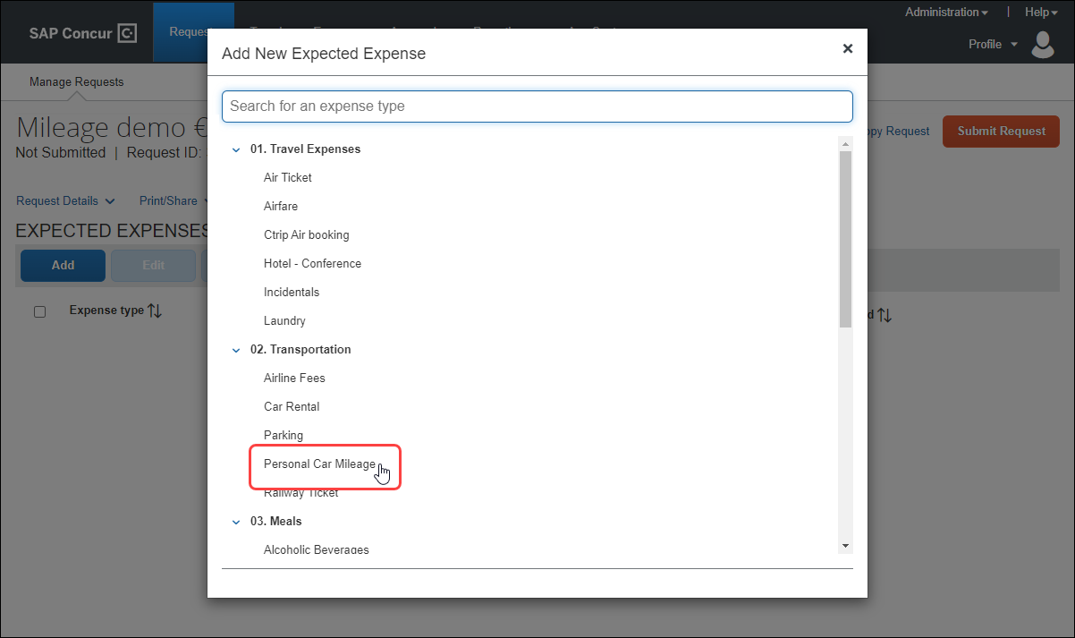
新しい走行距離サービスが有効であり、ユーザーが [プロファイル] で走行経費に関連する車両を設定してある場合、走行距離のいずれかの経費タイプをユーザーが選択すると、新しい走行距離の想定経費に対し [新しい経費] ページが開き、走行距離のフォーム フィールドがページに表示されます。
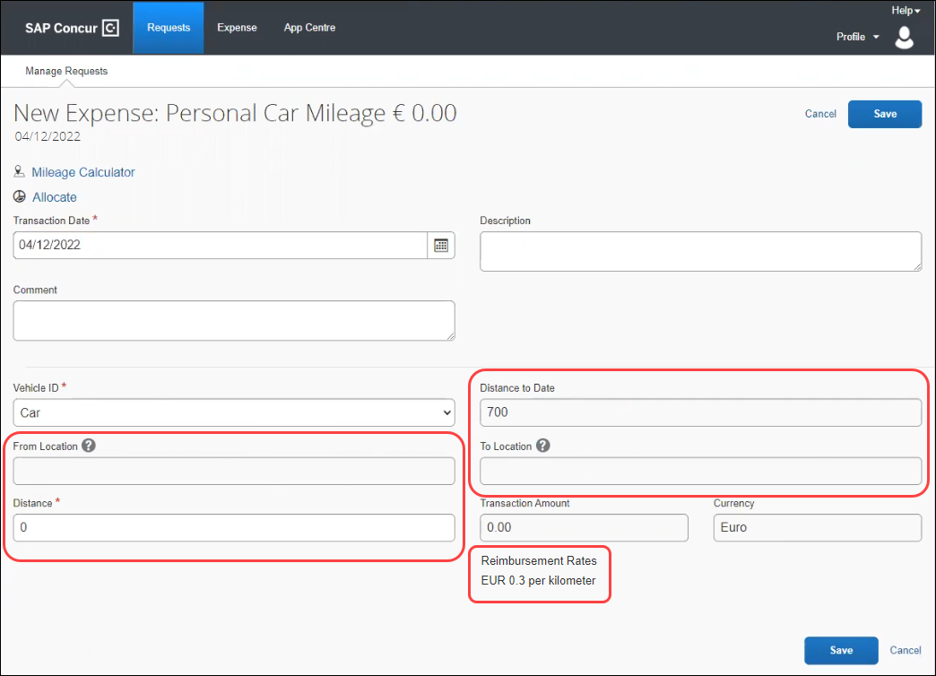
[現在までの距離]、[出発地]、[到着地]、[取引金額]、および [通貨] フィールドは読取専用です。[出発地]、[到着地]、および [距離] フィールドは、走行距離計算ツールによって入力されます。
走行距離レートが固定であるなど、利用可能な走行距離による払戻率が 1 つのみの場合は、[新しい経費] ページの下部に現在の走行距離による払戻率がリストされます。
走行距離による払戻率が複数利用可能である場合は、[すべての払戻率を表示] リンクが [新しい経費] ページの下部に表示されます。
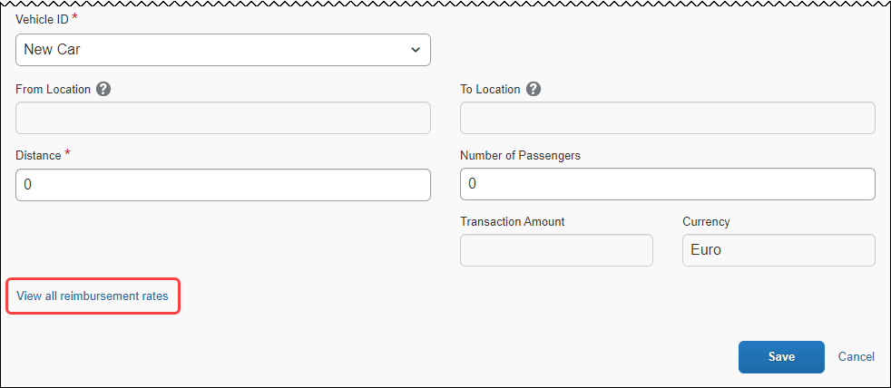
[すべての払戻率を表示] リンクをクリックすると、[払戻率] ダイアログが表示されます。利用可能な払戻率が [払戻率] ダイアログにリストされます。
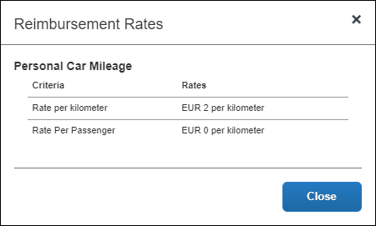
[走行距離計算ツール] リンクをクリックして、[走行距離計算ツール] ページを開きます。
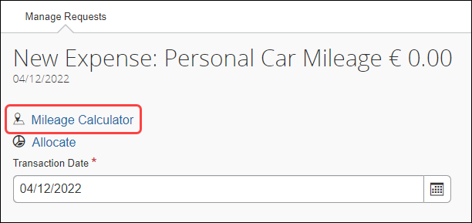
[ウェイポイント] セクションに、走行距離を計算するための到着地と出発地の情報を入力した後、[走行距離を経費に追加] ボタンをクリックして、想定経費に走行距離情報を追加します。
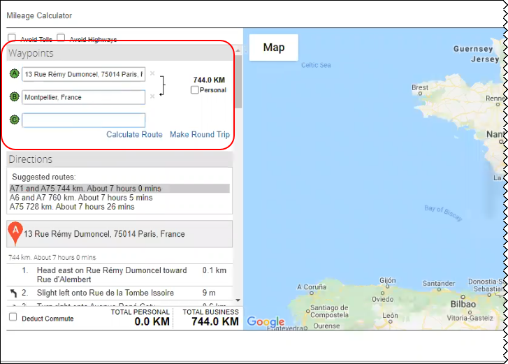
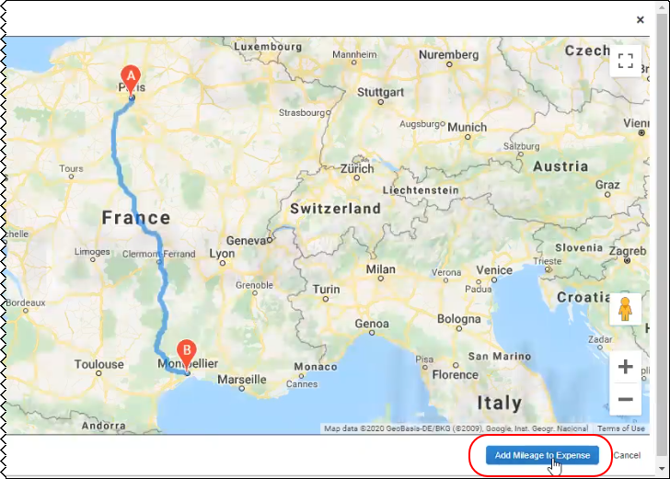
[走行距離を経費に追加] ボタンをクリックして、[走行距離計算ツール] を閉じます。[新しい経費] ページの [出発地] フィールドと [到着地] フィールドに、[走行距離計算ツール] で入力した出発地と到着地が入力され、[距離] フィールドには走行距離計算ツールで計算された走行距離が入力されます。[取引金額] フィールドは、[距離] フィールドの走行距離に適用される走行距離レートを掛けた積が自動的に設定されます。
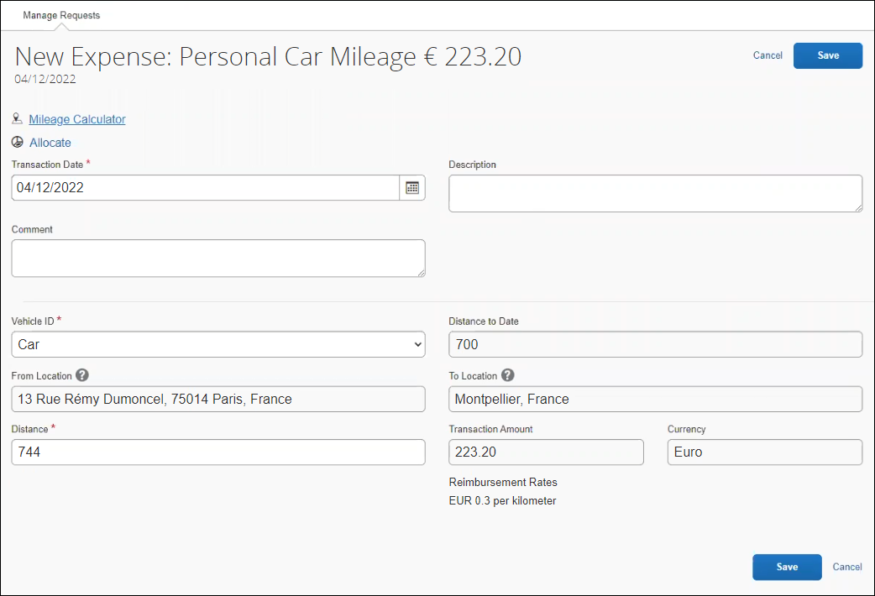
[保存] をクリックします。新しい走行距離の想定経費が [想定経費] ページに追加されます。
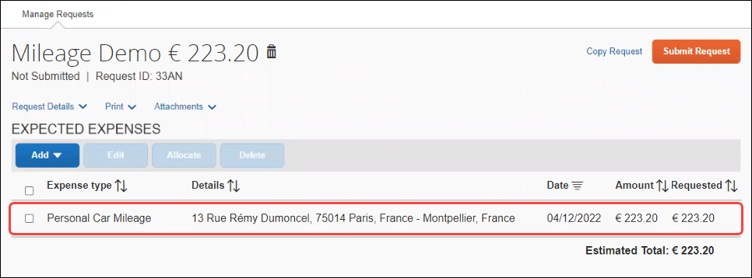
申請の提出者と申請の承認者の両方が、走行距離の想定経費に対し [走行距離計算ツール] リンクにアクセスできます。申請の承認者は [走行距離計算ツール] リンクをクリックすることで、走行距離計算ツールで走行距離の詳細を表示できます。

設定とアクティブ化
新しい走行距離サービスを使用するには、サポートおよび実装のためのリソースが必要になります。
新しい走行距離サービスは、私有車と社用車のどちらでも利用可能です。
新しい走行距離サービスをお使いの場合、申請ベースの経費精算レポートでは、走行区間および走行距離の想定経費が自動的に経費精算レポートに追加されます。
- 新しい走行距離サービスについて詳しくは、2022 年 3 月の Concur Expense Professional のリリース ノートの「走行距離 | 新しい走行距離サービス機能」リリース ノートをご参照ください。

申請ポリシー

Request での出張手当オプションの新しい設定
この変更は、Professional Edition をお使いのお客様に対する新 UI の操作性の一部に関連しています。

概要
新 UI をお使いのお客様に対して、新しいポリシー設定 [出張手当の無効化] が利用可能になります。

業務目的とユーザーへの利点
この変更により、管理者は出張手当の確認をユーザーに求めるかどうか各ポリシーを設定できるようになります。

Concur 管理への表示
新しいポリシー設定である [出張手当の無効化] は、[申請ポリシー] の [申請ポリシーの修正] ページと [新しい申請ポリシー] ページの [全般] ステップに表示されます（[管理] > [事前申請] > [申請ポリシー]）。
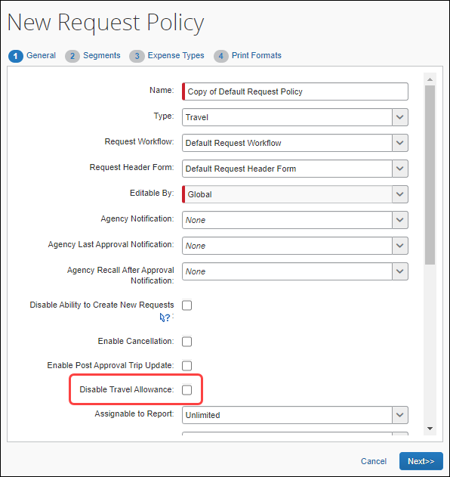

ユーザーに表示されなくなる項目
この新しい設定を選択すると、ユーザーには [想定経費] ページの [出張手当の管理] メニューは表示されません。
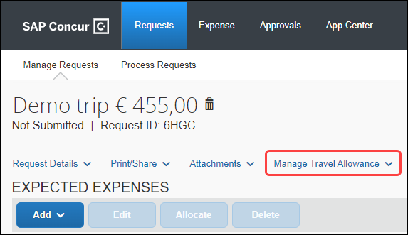

設定とアクティブ化
新しい設定は自動的に有効になります。設定やアクティブ化は必要ありません。ポリシーの編集については、SAP Concur サポートにお問い合わせください。
- 既存のポリシーの編集方法などの詳細情報は、設定ガイド「Concur Request: ポリシー」をご参照ください。

SAP Concur のプラットフォーム

** 進行中 ** 既存の Concur Request API（v1.0、v3.0、v3.1）の運用終了と廃止（2021 年 11 月 30 日）

情報の初回公開日 | 最終更新日 | 機能のリリース予定日
2020 年 6 月 | 2021 年 12 月 3 日 | 2021 年 6 月 1 日
このリリース ノートでは、前回の月次リリース以降の変更を黄色で強調表示しています。

概要
2021 年 5 月 31 日の時点で、既存の Concur Request API（v1.0、v3.0、および v3.1）は廃止されました。2021 年 6 月 1 日に、SAP は SAP Concur API Lifecycle & Deprecation Policy に従ってこれらの API の廃止を開始しました。これらの API は、Concur Request v4 API に置き換えられます。廃止後、SAP ではこれらの API が非サポートとなります。
2021 年 11 月 30 日の時点で、既存の Concur Request API（v1.0、v3.0、および v3.1）の運用終了フェーズを完了しました。
v1.0、v3.0、および v3.1 API の廃止は、API の運用終了から 3 か月後に開始されます。廃止の具体的な日付は、個々のお客様の API の移行状況によって異なります。
v1.0、v3.0、v3.1 の API タイムライン:
- 非推奨 – 2020 年 3 月 1 日～2021 年 5 月 31 日
- 運用終了 – 2021 年 6 月 1 日～2021 年 11 月 30 日
- 廃止 – 運用終了状態になってから 3 か月間非アクティブが続くと開始されます

業務目的とユーザーへの利点
Concur Request API v1.0、v3.0、および v3.1 は、以前の認証方法のみをサポートしています。これは、セキュリティのベストプラクティスではなく、Oauth2 のスタンダードを満たしていません。さらに、Concur Request API の以前のバージョンでは、承認ワークフローを介して申請を移動したり、カスタム シンプル リストフィールドと連結リスト フィールドを管理したりする可能性が限られていました。これらの問題は、新しい Concur Request v4 API で解決されます。
さらに、SAP は、以前のバージョンで管理されていた使用例の大半を Concur Request v4 API でも管理するために、現在の Concur Request API と新しい Concur Request v4 API（iso 互換ではない）の間で下位互換プロジェクトを実行しました。

今後の変更予定
このセクションの項目は、今後リリース予定のものです。SAP Concur は、ここに記載されている拡張機能 / 変更の実装の延期または完全削除の権利を保有するものとします。
本ドキュメントに記載されている変更予定は、こちらの製品に固有のものです。SAP Concur ソリューションに影響を与える可能性のある、対象のサイト全体または共有の変更については、製品共通の変更のリリース ノート（日本語）をご参照ください。

今月は変更予定についてのお知らせはありません。

お客様へのお知らせ

アクセシビリティ

アクセシビリティの更新
SAP は、現在の Web Content Accessibility Guidelines (WCAG) に合わせて変更を実装します。SAP Concur ソリューションに対するアクセシビリティ関連の変更については、四半期ごとに公開しています。四半期ごとの更新は、「アクセシビリティの更新」ページで確認できます。

サポートされているブラウザ

サポートされているブラウザおよびサポートの変更
サポートされているブラウザ、およびサポートされているブラウザに予定されている変更については、「Concur Travel & Expense Supported Configurations」ガイドをご参照ください。
ブラウザのサポートに変更が予定されている場合、変更に関する情報が製品共通の変更のリリース ノート（日本語）でも提供されます。

リリース ノートおよびその他の技術文書

オンライン ヘルプ
ユーザーは誰でもオンライン ヘルプから、または直接 SAP サポート ポータル上でリリース ノート、設定ガイド、ユーザー ガイド、管理者向けのサマリー、月次のブラウザ認証、推奨環境、およびその他のリソースにアクセスすることができます。
お使いの製品に関連する文書一式を確認するには、アプリの [ヘルプ] メニューのリンクを使用するか、SAP ヘルプ ポータル (https://help.sap.com) で SAP Concur 製品（Concur Expense、Concur Invoice、Concur Request、または Concur Travel） を検索します。

SAP Concur サポート ポータル - 指定されたユーザー
Concur サポート ポータルのリリース ノート、ウェビナー、および技術文書にアクセスしてください。
適切なアクセス許可がある場合は、[ヘルプ] メニューに [サポートへのお問い合わせ] が表示されます。クリックして SAP Concur サポート ポータルにアクセスし、[リソース] をクリックしてください。
- リリース ノートや技術文書にアクセスするには [リリース / 技術情報] をクリックしてください。
- 録画や配信中のウェビナーを見るには、 [ウェビナー] をクリックします。
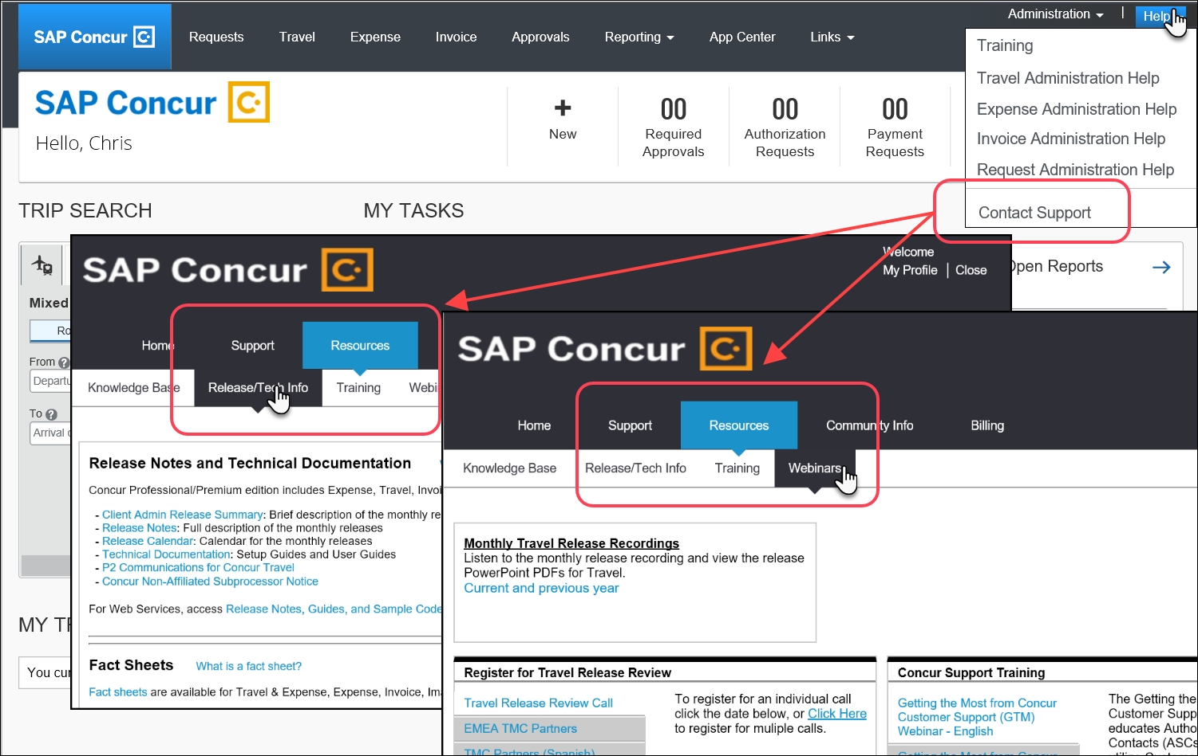

ケース

ステータスを確認する手順
各サービス リリースでは、ケースが解決している場合があります。
提出したケースのステータスを確認するには
- https://concursolutions.com/portal.asp にログオンします。
- [ヘルプ] > [サポートへのお問い合わせ] をクリックします。

[ヘルプ] メニュー下に [SAP Concur サポートへのお問合せ] オプションがない場合は、お客様の会社内でサポートを行うよう設定されています。社内のサポート デスクにお問い合わせください。
- [サポート] > [ケースを表示] をクリックします。

- 表で、[表示] リストの選択に基づいて、目的のケースのタイプを表示します。検索結果は、ご自身の会社のケースに限定されています。


解決済のケース

ケース ID | 説明

© 2022 SAP SE or an SAP affiliate company. All rights reserved.
本書のいかなる部分も、SAP SE または SAP の関連会社の明示的な許可なくして、いかなる形式でも、いかなる目的にも複製または伝送することはできません。
本書に記載される SAP およびその他の SAP 製品やサービス、並びにそれらの個々のロゴは、ドイツおよびその他の国における SAP SE（または SAP の関連会社）の商標または登録商標です。商標に関する詳細や通知については、http://global12.sap.com/corporate-en/legal/copyright/index.epx をご覧ください。
SAP SE およびその流通業者によって販売される一部のソフトウェア製品には、ほかのソフトウェア業者の専有ソフトウェア コンポーネントが含まれています。
製品仕様は、国ごとに変わる場合があります。
これらの文書は、いかなる種類の表明または保証はなく、情報提供のみを目的として、SAP SE または SAP の関連会社によって提供され、SAP SE またはその関連会社はこれら文書に関する誤記や脱落に対する責任を負うものではありません。SAP SE または SAP の関連会社の製品およびサービスに対する唯一の保証は、当該製品およびサービスに伴う明示的保証がある場合に、これに規定されたものに限られます。本書のいかなる記述も、追加の保証となるものではありません。
特に、SAP SE またはその関連会社は、このドキュメントまたは関連の提示物に記載される業務を遂行する、またはそこに記述される機能を開発もしくはリリースする義務を負いません。このドキュメント、または関連の提示物、および SAP SE またはその関連会社の戦略並びに将来の開発物、製品、および / またはプラットフォームの方向性並びに機能はすべて、変更となる可能性があり、SAP SE またはその関連会社により随時、理由の如何を問わずに予告なしで変更される場合があります。このドキュメントに記載する情報は、何らかの具体物、コード、または機能を提供するという確約、約束、または法的義務には当たりません。将来の見通しに関する記述はすべて、さまざまなリスクや不確定要素を伴うものであり、実際の結果は、予測とは大きく異なるものとなる可能性があります。読者は、これらの将来の見通しに関する記述に過剰に依存しないよう注意が求められ、購入の決定を行う際にはこれらに依拠するべきではありません。

